JĘZYK NIEMIECKI W DOMU
DEUTSCH ZU HAUSE
GR I (5,6 LATKI)

WTOREK 6.04.2021
-wprowadzenie słownictwa:
der Nest[nest]-gniazdo, Nest bauen[nest bałen]-budować gniazdo, der Vogel [fogel]-ptak
die Eier [di ajer]- jajka, der Kuckuck[kukuk]-kukułka

  DER NEST MIT EIER |  |   DER VOGEL
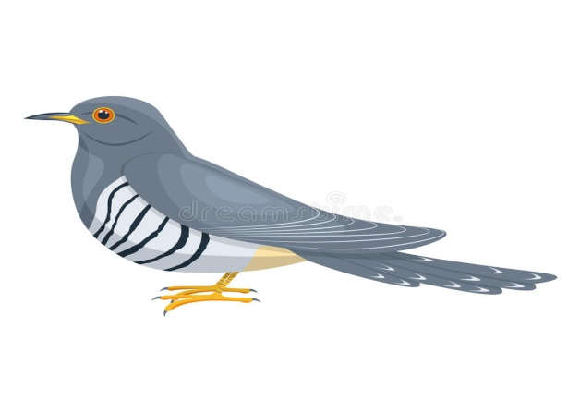
DER KUCKUCK

-zagrać z dzieckiem w zabawę ruchową„Die Eier ins Nest werfen”(Podrzucać jajka do gniazda)
Razem z dzieckiem na podłodze przygotujmy gniazda np. (Z GRUBEJ WEŁNY LUB WSTĄŻKI). Z gazety ugniatamy jajka. Puszczamy piosenkę o kukułce. Zadaniem dziecka i innych osób z rodziny na pauzę w muzyce jest podrzucenie jajka do gniazda przygotowanego na podłodze.
Link do piosenki o kukułce:https://www.youtube.com/watch?v=oNCiiRruuxc

